Утренняя гимнастика способствует правильному физическому развитию школьников, укреплению их здоровья. Хорошо, если на первом этапе, пока она не войдет в привычку, родители занимаются с детьми.
В зарядку включайте упражнения для профилактики нарушения осанки и плоскостопия. Выполнять их можно с гимнастической палкой, скакалкой, мячом, эспандером. Продолжительность занятий для учащихся начальных классов 8—10 минут, старших—20—25 минут. Количество упражнений и число повторений надо увеличивать постепенно. Дыхание свободное, глубокое и ритмичное.

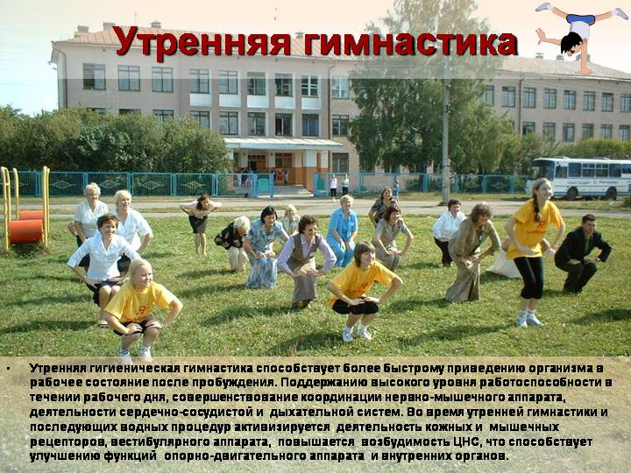

1. Ходьба. Шаг с правой ноги—хлопок руками вперед, шаг с левой ноги—хлопок руками за спиной. В течение 30 секунд.
2. И. п.—стоя, ноги врозь, кисти сжаты в кулаки. На счет 1 —повернуть туловище вправо, развести руки в стороны, сделать ими рывок назад, при этом энергично разжимать пальцы; на счет 2—вернуться в и, п. На счет 3—4—то же в другую сторону. Ноги с места не сдвигать. Повторить 6—8 раз. Дыхание произвольное.
3. И. п.—стоя, ноги вместе, руки опущены. Круговые движения прямыми руками вперед, с одновременными полуприседами. То же, выполняя круговые движения руками назад. Повторить 12—16 раз. Дыхание произвольное.
4. И. п.—сидя верхом на стуле, руки на поясе. На счет 1—2, наклоняясь в сторону, коснуться рукой пола как можно дальше от стула; на счет 3—4—вернуться в и. п. То же в другую сторону. Повторить 4—6 раз. Дыхание произвольное.
5. И. п.—сидя на краю стула, руки сзади на сиденье, правая нога согнута, левая выпрямлена. На счет 1—3—вращение ногами вперед, как при езде на велосипеде. На счет 4—6—то же назад. Дыхание произвольное. Повторить 6—8 раз.
6. И. п.—стоя «в линию» (носок правой ноги—к пятке левой), руки опущены. Насчет 1 — подняться на носки, руки в стороны—вдох, на счет 2—4 присесть (не опускаясь на пятки), повернуться вправо и опустить руки вниз—выдох. То же, приставив носок левой ноги к пятке правой ноги. Повторить 4—6 раз.
7. И. п.—сидя на полу, ноги шире плеч, руки к плечам. На счет 1, отведя плечи назад, прогнуться — вдох; на счет 2— наклониться вперед, поворачивая туловище вправо, левым локтем коснуться пола перед собой— выдох; на счет 2—вернуться в и. п.—вдох. На счет 3—4—то же в другую сторону. Ноги в коленях не сгибать. Повторить 6 раз.
8. И. п.—лежа на спине, руки вверху за головой. На счет 1—2— прогибаясь в пояснице, перекатиться на живот через правый бок; на счет 3—4—вернуться в и. п. На счет 5—8— то же а другую сторону. Ноги в коленях не сгибать. Дыхание произвольное.
9. И. п.—лежа на спине, руки на полу вдоль туловища. На счет 1—2— поднимая прямые ноги вверх, коснуться носками пола за головой; на счет 3—4—вернуться в и. п. Дыхание произвольное. Повторить 4—6 раз.
10. И. п.—стоя, ноги вместе, руки на поясе. Прыжки на двух ногах, с поворотами. На счет 1—3—прыжки на носках на месте; на счет 4—поворот на 90 градусов. Дыхание произвольное. В течение 30—40 секунд.
11. Ходьба с энергичными махами руками в течение 1 минуты. Дыхание произвольное.

